第一单元 平移、旋转和轴对称（知识清单）
（思维导图+知识盘点+易错攻略+典例精讲+巩固培优）

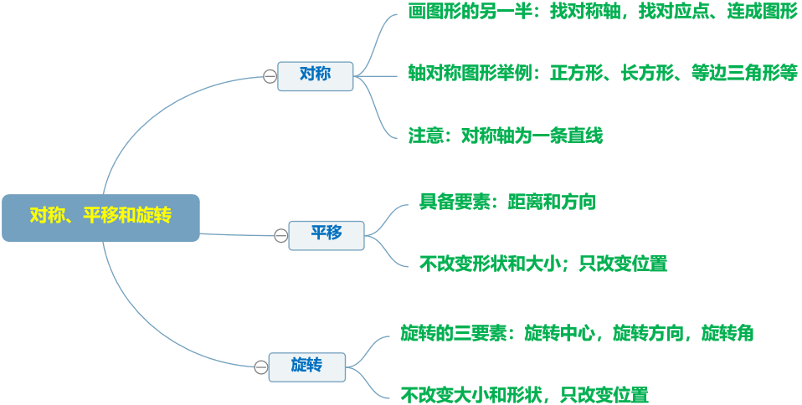

知识点一：图形的平移
1、平移的特点和方法。
在平面内，将一个图形沿着某个方向移动一定的距离，叫图形的平移。
平移的距离是物体某个点到移动后相应的点的距离，而不是两个物体间的距离。
图形平移的距离可以通过平移点或线段来确定平移了几格。
2、图形平移的两个关键要素。
平移的方向和平移距离。
3、在方格纸上画简单图形平移后的图形的方法。
（1）找出原图形中具有代表性的点（或线段）。
（2）将原图形各点（或线段）按要求平移。
（3）把平移后的点（或线段）顺次连接。
知识点二：图形的旋转
1、旋转方向。
与时针旋转方向相同的是顺时针旋转，相反的是逆时针旋转。
2、旋转的三要素。
旋转中心、旋转方向和旋转角度。
注意旋转中心在选举逆转过程中是保持不动的。
3、在方格纸上画简单图形旋转90°后的图形的方法。
（1）确定旋转中心和关键线段。
（2）绕着旋转中心，根据旋转方向和旋转角度，画出旋转后的对应线段，注意与原线段长度相等。
（3）顺次连接所画线段的端点。
知识点三：轴对称图形
1、把一个图形对折，折痕两边完全重合的图形是轴对称图形，折痕所在的直线就是这个图形的对称轴。
2、要画轴对称图形的另一半，先要找到对称轴，想一想图形沿对称轴对折时的另一半的形状，然后找到几个关键点的对称点，如图形的顶点，相交点等对称点，最后顺次连接。
3、对称图形不管是水平方向的对称，还是竖直方向的对称，对称轴两侧相对的点到对称轴的距离都相等。
4、补全一个简单的轴对称图形的方法：
（1）确定已知图形的几个关键点，如图形的顶点，相交点，端点等。
（2）数除或量出图形关键点到对称轴的距离。
（3）在对称轴的另一侧找出关键点的对应点。
（4）顺次连接对应点，画出轴对称图形的另一半。

1、图形平移时，形状、大小和自身方向均不发生变化。
2、图形平移的距离是指对应点或对应线段之间的距离，而不是指两个图形之间的距离。
3、在判断平移现象时，首先看物体是不是沿直线运动。有些物体永远做直线运动，而有些物体的运动方向是可以改变的，因此要先明确题中的要求，再过行判断。
4、解决平移问题时，要明确图形的平移可以是上下移动，也可以是左右移动。
5、描述物体旋转时，要把旋转中心、旋转方向、旋转角度都描述清楚。
6、把一个物体按一定角度旋转时，旋转中心不变，要分辨清楚是按顺时针旋转还是逆时针旋转。
7、一个图形沿一条直线对折后，折痕两侧的图形能够完全重合，这样的图形才是轴对称图形。
8、物体左右或上下两边的形状和大小完全相同，只能说它具有对称性，并不能说它是轴对称图形。
9、剪轴对称图形时不可以沿着对称轴把纸剪开。
10、注意平行四边形不是轴对称图形。
11、在数格子画轴对称图形时，一是要找准对应点，二是要数清楚格子。

考点一：图形的平移
【典例一】是将图形（ ）连续平移后得到的。
A． B． C．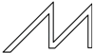 D．
【分析】平移是指在平面内将一个图形上的所有点都按照某个直线方向做相同距离的移动，这样的图形运动叫做图形的平移运动。据此解答即可。
【详解】是将图形连续平移后得到的。
【点睛】本题考查平移的特征，平移不改变图形的形状、大小和方向。
【典例二】如图，小狐狸向( )平移了( )格。
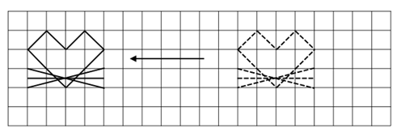
【分析】平移：在平面内，将一个图形上的所有点都按照某个方向作相同距离移动的图形运动。平移后图形的位置改变，形状、大小、方向不变。找出图形上的一点，看下这点向某个方向移动了几格即可解答。
【详解】小狐狸向左平移了11格。
【点睛】此题考查了平移的意义及在实际当中的运用。
【典例三】拼图游戏。
如何利用平移将下图复原成一个笑脸。
写出你的复原过程：
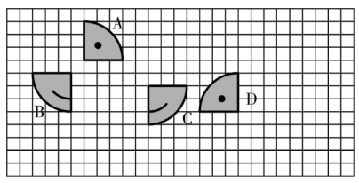
【分析】要想将图中的4个部分拼成一个笑脸，可以保持A部分不动。D部分移到A部分的左边，与A部分相接。即D部分需要向上平移4格，向左平移12格。B部分需要移到D部分的下方，与D部分相接。即B部分需要向上平移1格，向右平移2格。C部分需要移到A部分的下方，与A部分相接。即C部分需要向上平移2格，向左平移5格。据此解答即可。
【详解】①将D先向上平移4格，再向左平移12格；
②将B先向上平移1格，再向右平移1格；
③将C先向上平移2格，再向左平移5格。
【点睛】本题考查平移问题，先明确各个部分要移到的位置，再找出确定图形的关键点及对应点，通过判断这两点之间的位置关系，确定图形平移的方向和距离。
考点二：图形的旋转
【典例一】妈妈早上7：00出门，当天晚上7：00到家，这段时间钟面上的时针旋转了（ ）°。
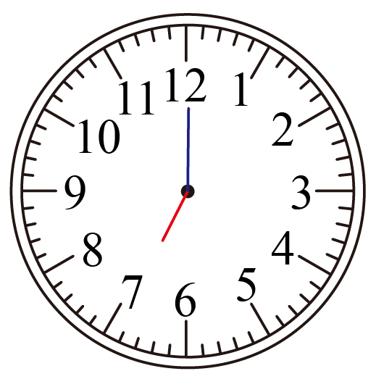
A．30 B．150 C．180 D．360
【分析】钟面指针转动的方向是顺时针方向，时钟面上有12个大格，时针转一周是360°，是12小时，那么时针一小时旋转的角度是360°÷12＝30°。
妈妈早上7：00出门，当天晚上7：00到家，把晚上7：00换算成19：00，经过了19－7＝12小时，所以旋转了30°×12＝360°。
以上内容仅为本文档的试下载部分，为可阅读页数的一半内容。如要下载或阅读全文，请访问：https://d.book118.com/497164030154006036

